TRƯỜNG ĐẠI HỌC THỦ DẦU MỘT





**KHOA KỸ THUẬT - CÔNG NGHỆ**



**BÁO CÁO ĐỒ ÁN MÔN HỌC**

**ĐỒ ÁN CHUYÊN NGÀNH**

**Xây dựng website quản lí nhà sách Hoa Mai**

**ở Thủ Dầu Một**

**Chuyên ngành :** Kỹ thuật phần mềm

**Giảng viên hướng dẫn :** Ths.Cao Thanh Xuân

**Nhóm : 5**

**Sinh viên :** NGUYỄN VĂN KHỞI 1524801030056

PHẠM MINH ĐỨC 1524801030004

**LỚP**: [D15PM01]

[D15PM02]

Bình Dương, năm 2018-2019

TRƯỜNG ĐẠI HỌC THỦ DẦU MỘT





**KHOA KỸ THUẬT - CÔNG NGHỆ**



**BÁO CÁO ĐỒ ÁN MÔN HỌC**

**ĐỒ ÁN CHUYÊN NGÀNH**

**Xây dựng website quản lí nhà sách Hoa Mai**

**ở Thủ Dầu Một**

**Chuyên ngành :** Kỹ thuật phần mềm

**Giảng viên hướng dẫn :** Ths.Cao Thanh Xuân

**Nhóm : 5**

**Sinh viên :** NGUYỄN VĂN KHỞI 1524801030056

PHẠM MINH ĐỨC 1524801030004

**LỚP**: D15PM01

D15PM02

Bình Dương, năm 2018-2019

**LỜI GIỚI THIỆU**

Hiện nay, dưới sự phát triển của công nghệ thông tin, đặc biệt là trong lĩnh vực thương mại điện tử đã giúp các cá nhân, doanh nghiệp có mặt hàng dễ dàng tiếp cận được với người tiêu dùng. Hầu hết họ đều có website để giới thiệu về sản phẩm của doanh nghiệp mình. Đứng trước nhu cầu thiết kế website của các cá nhân, doanh nghiệp cũng như việc đam mê lập trình ứng dụng web. Đề tài chúng em đã chọn Để giải quyết vấn đề trên chúng em xin giới thiệu về các loại sách mà Nhà sách kinh doanh, và mở ra một nơi để các bạn yêu mến đọc sách đến để lại bình luận về quyển sách mà các bạn ưa thích.

Thực hiện đồ án là cơ hội để em áp dụng, tổng hợp các kiến thức đã học trên lớp, đồng thời đúc kết được những bài học thực tế phục vụ cho việc học tập và làm việc sau này. Mặc dù đã rất cố gắng thực hiện đề tài nhưng vì năng lực cũng như thời gian còn hạn chế nên chương trình khó tránh khỏi những thiếu xót, rất mong thầy thông cảm.

Nhóm 5

Giới thiệu sơ lược về nhóm và vai trò các thành viên:

* Nguyễn Văn Khởi:

https://github.com/khoinguyentdmu/MyProfile

* Phạm Minh Đức:

https://github.com/Shergalgoiz/My-profile

Bình Dương, ngày tháng năm 2018

Nhóm sinh viên thực hiện

TRƯỜNG ĐẠI HỌC THỦ DẦU MỘT

**KHOA KỸ THUẬT – CÔNG NGHỆ**

**NHẬN XÉT VÀ CHẤM ĐIỂM CỦA GIẢNG VIÊN HƯỚNG DẪN**

Họ và tên giảng viên: Cao Thanh Xuân

Tên đề tài: Xây dựng website quản lí nhà sách Hoa Mai ở Thủ Dầu Một

Nội dung nhận xét:

**Điểm:**

Bằng số:

Bằng chữ:

|  |  |
| --- | --- |
|  |  |

**GIẢNG VIÊN**

*(Ký, ghi rõ họ tên)*

Cao Thanh Xuân

MỤC LỤC

CHƯƠNG 1. KHỞI ĐỘNG ĐỒ ÁN 2

1.1.Các biên bản họp nhóm 2

1.2. Bảng phân tích SWOT 4

1.3. Tên chính thức của đồ án 4

1.4. Tôn chỉ đồ án 5

1.5. bảng kế hoạch thời gian thực hiện đồ án 7

1.6. Bảng kế hoạch công việc 8

1.7. Biểu đồ PERT 9

1.8. Đưa ra chi phí thấp nhất, chi phí cao nhất cho dự án 9

1.9. Thời gian tối thiểu, thời gian tối đa cho dự án 10

1.10. Công nghệ sử dụng trong đồ án 10

CHƯƠNG 2. PHÂN TÍCH HỆ THỐNG 11

2.1. Yêu cầu kỹ thuật của dự án 11

2.2. Biểu đồ Use-case tổng quát 12

2.3. Đặc tả các Use-case 13

2.3.1. Đăng Nhập Để Quản Trị 13

2.3.2. Đăng Xuất 14

2.3.3. Xem Sản Phẩm 15

2.3.4. Xem Giỏ Hàng 16

2.3.5. Cập Nhật Giỏ Hàng 17

2.3.6. Mua Hàng 18

2.3.7. Thanh Toán 19

2.3.8. Nhận hàng 20

2.3.9. Xem event Giảm Giá 22

2.3.10. Xem thông tin bình luận spam 23

2.3.11. Quản Lí Đơn Hàng 24

2.3.12. Cập Nhật Đơn Hàng 25

2.3.13. Cập Nhật Sảm Phẩm 26

2.3.14. Xem Tình Trạng Đơn Hàng 27

CHƯƠNG 3. THIẾT KẾ HỆ THỐNG 38

3.1. Các Document mô tả cơ sở dữ liệu 38

3.2. Các giao diện phần mềm 40

CHƯƠNG 4. ĐÁNH GIÁ KẾT QUẢ VÀ HƯỚNG PHÁT TRIỂN 44

4.1. Các chức năng đã làm được 44

4.2. Những điều chưa làm được 46

4.3. Hướng phát triển 46

TÀI LIỆU THAM KHẢO 47

1. : KHỞI ĐỘNG ĐỒ ÁN
   1. Các biên bản họp nhóm

|  |  |  |
| --- | --- | --- |
| *CỘNG HÒA XÃ HỘI CHỦ NGHĨA VIỆT NAM*  *Độc lập – Tự Do – Hạnh Phúc*  *Ngày 19 tháng 09 năm 2018*  **BIÊN BẢN HỌP**  **(V/v:**Thống nhất một số công việc trong giai đoạn khởi động đồ án**)**  Hôm nay, lúc 8h ngày 19/09/2018 tại phòng B4.103 diễn ra cuộc họp với các nội dung sau:  **I/ Thành phần tham dự gồm:**   1. Ông: Nguyễn Văn Khởi 2. Ông: Phạm Minh Đức   **II/ Nội dung cuộc họp:**   1. Thống nhất tên đề tài.   Đề tài: **DỰNG WEBSITE QUẢN LÝ NHÀ SÁCH HOA MAI Ở THỦ DẦU MỘT**   1. Phân công nhiệm vụ   Khảo sát hiện trạng và thu thập yêu cầu phần mềm   * **Nguyễn Văn Khởi**   Phân tích và thiết kế hệ thống phù hợp với yêu cầu khách hàng   * **Phạm Minh Đức**   Thiết kế và cài đặt:  Thiết kế giao diện chương trình   * **Phạm Minh Đức**   Cài đặt chương trình   * **Nguyễn Văn Khởi**   Kiểm thử   * **Phạm Minh Đức**   Vận hành, triển khai và bảo trì.   * **Nguyễn Văn Khởi**  1. Vấn đề phát sinh: Cuộc họp đầu tiên chưa làm rõ một số nội dung liên quan đến mục tiêu của đồ án.   Cuộc họp kết thúc lúc: 9h ngày 19/9/2018   |  |  | | --- | --- | | **Thư ký cuộc họp** | **Chủ trì cuộc họp** |   Nguyễn Văn Khởi Phạm Minh Đức |

* 1. Bảng phân tích SWOT

|  |  |
| --- | --- |
| **Điểm mạnh (Strengths):**   * Đáp ứng được nhu cầu cần thiết để giới thiệu sách. * Kinh nghiệm, kiến thức, dữ liệu thu thập có sẵn. * Các thành viên đều sinh sống và làm việc ở Thủ Dầu Một. * Quỹ thời gian tương đối tương đồng. * Kỹ năng làm việc nhóm của các thành viên tốt. * Chi phí thấp, nguồn nhân lực phù hợp đồ án phần mềm. * Các thành viên có kiến thức về lĩnh vực chuyên môn của đồ án này. * Nhóm gồm ít thành viên mà các phần mềm được cung cấp với giá cả hợp lý. * Có điểm mạnh về năng lực tương tác với khách hàng. * Chính sách chăm sóc khách hàng và bảo trì được đảm bảo và nhanh chóng | **Cơ hội (Opporturnities):**  - Cơ hội phát triển:   * Thủ Dầu Một là một tỉnh có tiềm năng và đang trên đà phát triển mạnh thuận lợi cho việc cung cấp các nguồn nhiên liệu cho các phương tiện vận chuyển. * Ít đối thủ cạnh tranh do chỉ cần một phần mềm không quá phức tạp. * Tạo bước đà cho sự phát triển của nhóm. |
| **Điểm yếu (Weaknesses):**   * Nhóm mới thành lập chưa có nhiều kinh nghiệm thực tế. * Khó báo quát tất cả nội dung. | **Nguy cơ (Threats):**   * Lợi nhuận sẽ không quá cao. * Sự thay đổi nhanh chóng của công nghệ trong thời đại công nghệ 4.0 khó khăn cho việc bảo trì và nâng cấp. |

* + - * 1. Bảng phân tích SWOT
  1. Tên chính thức của đồ án

Xây dựng website quản lí nhà sách Hoa Mai ở Thủ Dầu Một.

* 1. Tôn chỉ của đồ án

|  |  |  |  |  |  |  |  |  |  |  |  |  |  |  |  |  |  |  |  |  |
| --- | --- | --- | --- | --- | --- | --- | --- | --- | --- | --- | --- | --- | --- | --- | --- | --- | --- | --- | --- | --- |
| **TÔN CHỈ ĐỒ ÁN**  **Tên dự án:** Xây dựng website quản lý Nhà Sách Hoa Mai ở Thủ Dầu Một  **Ngày bắt đầu:** 19/09/2018 **Ngày kết thúc:** 31/12/2018  **Thông tin về kinh phí:** 7.500.000 VNĐ  **Giám đốc dự án:** Nguyễn Văn Khởi - D15PM02 – 01697004620 – khoi.nguyen.tdmu@gmail.com  **Mục tiêu dự án:**   * Xây dựng website cho phép người dùng xem và đặt sách * Quản lý thông tin sách, thể loại sách. * Tìm kiếm thông tin sách, thể loại sách,… * Thống kê tình hình bán sách theo ngày, tháng, năm * Cho phép đặt sách trực tuyến và giao hàng tận nơi. * Hiển thị tin tức về sách. * Theo dõi tình trạng trạng thái đơn hàng. * Quản lý ghi nhận những ý kiến phản hồi từ khách tới sản phẩm   **Cách tiếp cận:**   * Xây dựng Website cho phép xem và đặt mua sách sử dụng công nghệ Angular và NodeJS theo mô hình 3 lớp có sử dụng kết nối Cơ sở dữ liệu MongoDB. * Sử dụng hệ quản trị cơ sở dữ liệu MongoDB. * Bộ công cụ lập trình Visual Code.   **Vai trò và trách nhiệm:**   |  |  |  |  | | --- | --- | --- | --- | | Vai trò | Họ tên | Tổ chức/Vị trí | Liên hệ | | Giám sát, xây dựng và thực hiện việc theo dõi các thành viên trong nhóm. | Phạm Minh Đức | Trưởng nhóm | 0397004620 | | Thực hiện khảo sát, phân tích nhu cầu và cài đặt chương trình | Nguyễn Văn Khởi | Thành viên | 0383255466 | | Thực hiện việc phân tích, thiết kế hệ thống và thực hiện xây dựng hệ thống | Nguyễn Văn Khởi | Thành viên | 0397004620 | | Khảo sát và kiểm thử phần mềm | Phạm Minh Đức | Thành viên | 0383255466 |   **Ký tên:** (Các thành viên đã ký)  **Chú thích:** Đồ án này sẽ phải được hoàn thành trong thời gian đã nêu trên. Mọi chi phí phát sinh sẽ phải được lập phụ lục hợp đồng. |

* 1. **Bảng kế hoạch thời gian thực hiện** đồ án

|  |  |  |  |  |  |  |  |  |  |  |  |
| --- | --- | --- | --- | --- | --- | --- | --- | --- | --- | --- | --- |
| MÃ CÔNG VIỆC | TIỀN CÔNG VIỆC | MO | ML | MP | HỆ SỐ ĐIỀU CHỈNH | | | | | TỔNG EST | ĐVT |
|  | | | | | LOẠI DỰ ÁN | MÔI TRƯỜNG | HỆ SỐ | SỐ NĂM KINH NGHIỆM | HỆ SỐ |  | NGÀY |
| KSTT | Khảo sát thị trường | 1 | 2 | 3 | Mới | Cũ | 1 | 3 | 1 | 2 | NGÀY |
| XĐYC | Xác định yêu cầu | 2 | 3 | 4 | Mới | Cũ | 1 | 3 | 1 | 3 | NGÀY |
| XĐCNT | Xác định chức năng cụ thể | 2 | 3 | 4 | Mới | Cũ | 1 | 3 | 1 | 3 | NGÀY |
| XĐRRVQLRR | Xác định rủi ro và quản lí rủi ro | 1 | 2 | 3 | Mới | Cũ | 1 | 3 | 1 | 2 | NGÀY |
| XDKHDA | Xây dựng kế hoạch dự án | 3 | 4 | 5 | Mới | Cũ | 1 | 3 | 1 | 4 | NGÀY |
| TKHT | Thiết kế hệ thống | 6 | 8 | 10 | Mới | Cũ | 1 | 3 | 1 | 8 | NGÀY |
| CNQT | Chức năng quản trị | 2 | 4 | 6 | Mới | Cũ | 1 | 3 | 1 | 4 | NGÀY |
| CNQLKH | Chức năng quản lí khách hang | 2 | 4 | 6 | Mới | Cũ | 1 | 3 | 1 | 4 | NGÀY |
| KTSP | Kiểm thử sản phẩm | 1 | 1 | 1 | Mới | Cũ | 1 | 3 | 1 | 1 | NGÀY |
| BGSP | Bàn giao sản phẩm | 1 | 1 | 1 | Mới | Cũ | 1 | 3 | 1 | 1 | NGÀY |
| BTVNCHT | Bảo trì và nâng cấp hệ thống |  |  |  |  |  |  |  |  |  |  |
| TỔNG QUAN |  | 21 | 32 | 43 |  |  |  |  |  | 32 | NGÀY |

* + - * 1. Bảng ước lượng thời gian công việc
  1. Bảng kế hoạch công việc

|  |  |  |  |
| --- | --- | --- | --- |
| MÃ CÔNG VIỆC (ID) | TÊN CÔNG VIỆC | TỔNG EST | CÔNG VIỆC TRƯỚC |
| 1 | Thu thập thông tin | 2 | Không có |
| 2 | Phân tích thông tin | 12 | Thu thập thông tin |
| 3 | Nhận diện chức năng | 6 | Phân tích thông tin |
| 4 | Nhận diện mối quan hệ giữa các chức năng | 2 | Nhận diện chức năng |
| 5 | Nhận diện luồng điều khiển | 2 | Nhận diện mối quan hệ giữa các chức năng |
| 6 | Chức năng quản trị | 6 | Nhận diện luồng điều khiển |
| 7 | Chức năng khách hàng | 4 | Nhận diện luồng điều khiển |
| 8 | Kiểm thử hệ thống | 1 | Chức năng quản trị, Chức năng khách hàng |
| 9 | Vận hành bảo trì | 1 | Kiểm thử hệ thống |

* + - * 1. Bảng hoạt động công việc
  1. Biểu đồ PERT



Biểu đồ PERT

* 1. Đưa ra chi phí thấp nhất, chi phí cao nhất cho dự án

|  |  |  |  |  |  |
| --- | --- | --- | --- | --- | --- |
| **Mã công việc** | **Tên công việc** | **MO** | **ML** | **MP** | **Chi phí cho công việc / ngày** |
| 1 | Thu thập thông tin | 2 | 1 | 5 | 1.500.000đ |
| 2 | Phân tích thông tin | 2 | 2 | 6 | 1.300.000đ |
| 3 | Nhận diện chức năng | 1 | 1 | 2 | 1.100.000đ |
| 4 | Nhận diện mối quan hệ giữa các chức năng | 2 | 1 | 2 | 1.100.000đ |
| 5 | Nhận diện luồng điều khiển | 2 | 1 | 4 | 1.000.000đ |
| 6 | Chức năng quản trị | 5 | 5 | 10 | 500.000đ |
| 7 | Chức năng khách hàng | 4 | 5 | 9 | 200.000đ |
| 8 | Kiểm thử hệ thống | 1 | 5 | 2 | 300.000đ |
| 9 | Vận hành bảo trì | 1 | 2 | 2 | 500.000đ |
| **Tổng chi phí:** | | 7.500.000đ | 11.000.000đ | 18.000.000đ | - |

* 1. Thời gian tối thiểu, thời gian đối đa cho dự án.

Thời gian tối thiểu cho dự án theo đường găng :

1 → 2 → 3 → 4 → 5 → 6 → 8 → 9

S = 2 + 2 + 1 + 2 + 2 + 5 + 4 + 1 + 1 = 20 (ngày)

Thời gian tối đa cho dự án theo đường găng :

1 → 2 → 3 → 4 → 5 → 6 → 8 → 9

S = 5 + 6 + 2 + 2 + 4 + 10 + 9 + 2 + 2 = 42 (ngày)

* 1. Công nghệ sử dụng trong đồ án:

- Về ngôn ngữ lập trình: Sử dụng Framework Angular 7 cho Front-end, Framework NodeJS cho Back-end kết hợp với cơ sở dữ liệu MongoDB.

- Angular + NodeJS + Restful API

- Về nền tảng ứng dụng:

- Về phần cứng: Yêu cầu máy chủ có cấu hình tối thiểu như sau: 2 Core, 4 GB RAM, 20GB ổ cứng trống.

1. : PHÂN TÍCH HỆ THỐNG
   1. Yêu cầu kỹ thuật của dự án:

* Về ngôn ngữ lập trình:
* Vận dụng các ngôn ngữ như HTML, TYPESCRIP, MONGO DB, và chương trình VISUAL CODE, ANGULAR/CLI vào việc xây dựng website.
* Đảm bảo website có thể vận hành thường xuyên
* Hạn chế tối đa thời gian ngắt quãng. Tối ưu hóa được code tránh những thủ tục rườm rà không cần thiết.
* Về nền tảng ứng dụng:
* Bố cục trình bày hợp lý, trình bày thông tin đầy đủ.
* Giao diện, hình ảnh, màu sắc bắt mắt, thu hút được người dùng
* Ứng dụng phải có giao diện người dùng thân thiện, cho phép người dùng dễ dàng sử dụng các chức năng cơ bản như xem sản phẩm, tìm kiếm , thêm giỏ hàng,…
* Về phần cứng:

|  |  |  |
| --- | --- | --- |
| **Cấu hình** | **Tối thiểu** | **Đề nghị** |
| CPU | Bộ xử lí 2GHz | Bộ xử lí 4GHz Dual Core hoặc 3GHz |
| RAM | 4 GB RAM | 8 GB RAM trở lên |
| HDD | 20 GB ổ trống | Trên 100 GB ổ trống |
| OS | Windows 7 | Windows 10 |

* 1. Biểu đồ Use-case Tổng quát

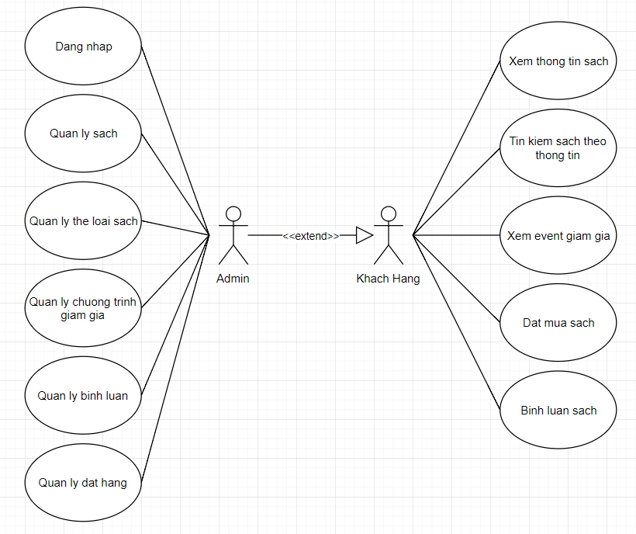

Hình 2 : Sơ đồ Uses-Case tổng quát

* 1. Đặc tả các Use-case
     1. Đăng Nhập Để Quản Trị

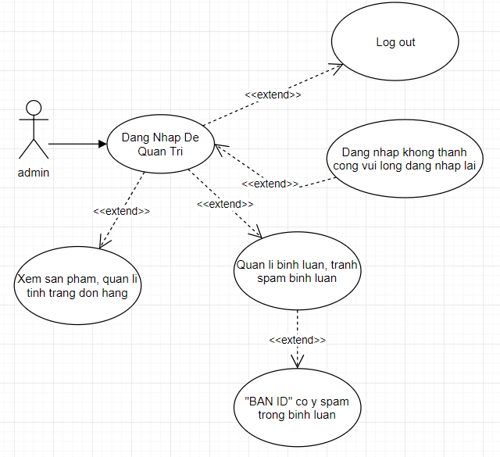

Hình 3: use-case Đăng nhập

|  |  |
| --- | --- |
| **Use-Case** | **Nội dung** |
| Tên Use-Case | Đăng Nhập Để Quản Trị |
| Mô tả | Use-Case cho phép admin đăng nhập vào hệ thống để thực hiện những chức năng của mình |
| Actor | admin |
| Điều kiện kích hoạt | Khi người dùng chọn chức năng đăng nhập từ trang chủ của hệ thống |
| Tiền điều kiện | Người dùng phải có tài khoản trên hệ thống |
| Hậu điều kiện | Người dùng đăng nhập thành công |
| Luồng sự kiện chính | 1. Hệ thống hiển thị màn hình đăng nhập  2. Người dùng nhập tên đăng nhập và mật khẩu  3. Hệ thống kiểm tra thông tin đăng nhập  4. Nếu thành công hệ thống hiển thị màn hình đăng nhập thành công  5. Kết thúc Use-Case |
| Luồng sự kiện phụ | **A. Mật khẩu không hợp lệ:** Khi người dùng nhập sai tên đăng nhập hoặc mật khẩu  1. Hệ thống hiển thị lại màn hình đăng nhập để người dùng nhập lại thông tin kèm theo thông báo tên đăng nhập và mật khẩu bị sai  2. Quay lại bước 2 trong luồng sự kiện chính |

* + 1. Đăng Xuất

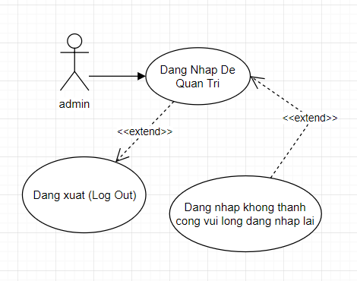

Hình 4: use-case Đăng xuất

|  |  |
| --- | --- |
| **Use-Case** | **Nội dung** |
| Tên Use-Case | Log Out |
| Mô tả | Use-Case cho phép người dùng đăng xuất khỏi hệ thống |
| Actor | admin |
| Điều kiện kích hoạt | Khi người dùng chọn chức năng đăng xuất từ trang chủ của hệ thống |
| Tiền điều kiện | Người dùng phải đăng nhập trước đó |
| Hậu điều kiện | Không có |
| Luồng sự kiện chính | 1. Người dùng chọn đăng xuất  2. Kết thúc Use-Case |
| Luồng sự kiện phụ | Không có |

* + 1. Xem Sản Phẩm

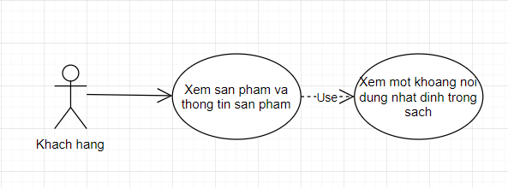

Hình 5: use-case Xem Sản Phẩm

|  |  |
| --- | --- |
| **Tiêu đề** | **Nội dung** |
| Tên Use case | Xem sản phẩm |
| Mô tả | Cho phép khách hàng xem các sản phẩm đang được bán trên website |
| Actors | Khách hàng |
| Điều kiện kích hoạt | Khách hàng truy cập vào website (có thể chọn chức năng xem theo loại hoặc theo nhà sản xuất) |
| Tiền điệu kiện |  |
| Hậu điều kiên |  |
| Luồng sự kiện chính | 1. Truy cập vào website 2. Hệ thống lấy thông tin các sản phẩm xuất ra màn hình    1. Nếu người dùng chọn xem theo loại thì hệ thống hiển thị các sản phẩm theo loại    2. Nếu người dùng chọn xem theo nhà sản xuất thì hệ thống hiển thị các sản phẩm theo nhà sản xuất 3. Kết thúc use case |
| Luồng sự kiện phụ |  |

* + 1. Xem Giỏ Hàng

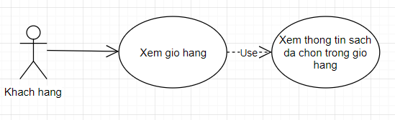

Hình 6: use-case Xem Giỏ Hàng

|  |  |
| --- | --- |
| **Tiêu đề** | **Nội dung** |
| Tên Use case | Xem giỏ hàng |
| Mô tả | Cho phép khách hàng xem các sản phẩm trong giỏ hàng |
| Actors | Khách hàng |
| Điều kiện kích hoạt | Khách hàng chọn nút giỏ hàng trên website |
| Tiền điệu kiện |  |
| Hậu điều kiên |  |
| Luồng sự kiện chính | 1. Khách hàng chọn nút giỏ hàng trên website 2. Hệ thống lấy thông tin các sách được khách hàng chọn 3. Hệ thống hiện thị các sản phẩm đã được chọn 4. Nếu không có sản phẩm thì thực hiện luồng sự kiện phụ A1 5. Kết thúc use case |
| Luồng sự kiện phụ | A1: Không có sản phẩm trong giỏ   1. Hệ thống thông báo không có sản phẩm trong giỏ 2. Thực hiện bước 4 trong luồng sự kiện chính |

* + 1. Cập Nhật Giỏ Hàng

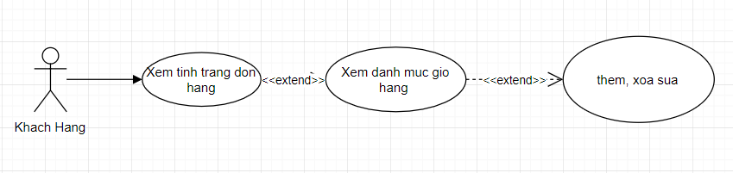

Hình 7: use-case Cập Nhật Giỏ Hàng

|  |  |
| --- | --- |
| **Tiêu đề** | **Nội dung** |
| Tên Use case | Cập nhật giỏ hàng |
| Mô tả | Cho phép khách hàng chỉnh sửa số lượng sách, xóa hàng hóa khỏi giỏ hàng |
| Actors | Khách hàng |
| Điều kiện kích hoạt | Khách hàng chọn nút giỏ hàng trên website |
| Tiền điệu kiện | Khách hàng đã có sản phẩm trong giỏ hàng |
| Hậu điều kiên | Cập nhật thành công |
| Luồng sự kiện chính | 1. Khách hàng chọn nút giỏ hàng trên website 2. Hệ thống hiển thị các công cụ thay đổi số lượng, xóa hàng hóa cho từng mặt hàng trong giỏ 3. Khách hàng thao tác với công cụ theo nhu cầu    1. Nếu thay đổi số lượng thì hệ thống sẽ cập nhật số lượng mới. Nếu số lượng không đủ trong kho thì thực hiện luồng sự kiện phụ A1    2. Nếu xóa thì hệ thống sẽ xóa sản phẩm khỏi giỏ hàng 4. Kết thúc use case |
| Luồng sự kiện phụ | A1: Số lượng sản phẩm không đủ   1. Hệ thống thông báo số lượng không đủ 2. Thực hiện bước 3.1 tổng luồng sự kiện chính |

* + 1. Mua Hàng

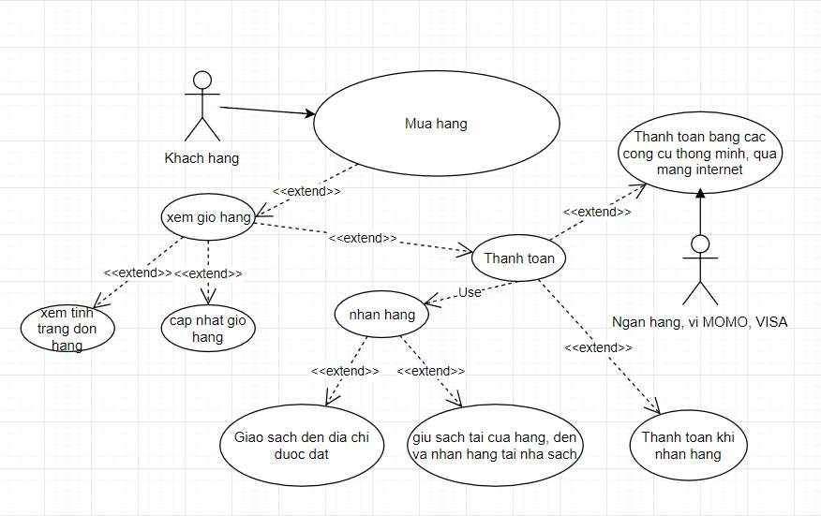

Hình 8: use-case Mua Hàng

|  |  |
| --- | --- |
| **Tiêu đề** | **Nội dung** |
| Tên Use case | Mua hàng |
| Mô tả | Use case cho phép người dùng mua hàng từ website |
| Actors | Khách hàng |
| Điều kiện kích hoạt | Khi người dùng chọn chức năng mua hàng trong chi tiết sản phẩm hoặc từ nút mua hàng ngoài khi xem sản phẩm |
| Tiền điệu kiện | Có sẩn phẩm trong giỏ hàng |
| Hậu điều kiên | Không có |
| Luồng sự kiện chính | 1. Người dùng chọn nút mua sản phẩm 2. Hệ thống lấy thống tin hàng hóa cho vào giỏ hàng 3. Hệ thống thông báo đã thêm vào giỏ hàng 4. Kết thúc use case |
| Luồng sự kiện phụ | Không có |

* + 1. Thanh Toán

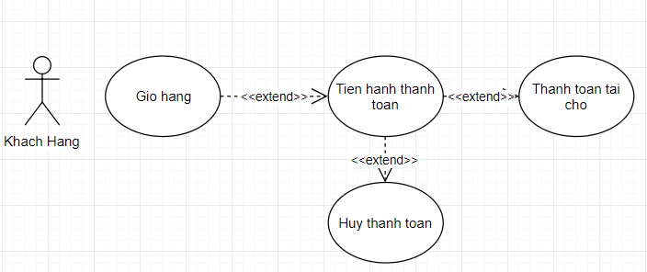

Hình 9: use-case Thanh Toán

|  |  |
| --- | --- |
| **Tiêu đề** | **Nội dung** |
| Tên Use case | Thanh toán |
| Mô tả | Use case cho phép người dùng thanh toán sau khi mua hàng |
| Actors | Khách hàng, Ngân hàng (nếu thanh toán qua mạng) |
| Điều kiện kích hoạt | Khi người dụng chọn nút thanh toán trong giỏ hàng |
| Tiền điệu kiện | Người dùng đã có sản phẩm trong giỏ hàng (đã chọn nút mua hàng) |
| Hậu điều kiên | Thanh toán thành công |
| Luồng sự kiện chính | 1. Người dùng chọn nút giỏ hàng 2. Người dùng xác nhận hàng trong giỏ 3. Người dùng chọn nút thanh toán 4. Người dùng chọn chức năng thanh toán    1. Người dùng chọn thanh toán khi nhận hàng       1. Hệ thống lưu đơn hàng       2. Tiến hành bước 5    2. Người dùng chọn thanh toán qua mạng       1. Khách hàng chọn Ngân hàng muốn thanh toán       2. Hệ thống mở chức năng thanh toán của ngân hàng       3. Khách hàng thực hiện theo các yêu cầu của ngân hàng. Nếu không hợp lệ thì thực hiện luồng sự kiện A1       4. Hệ thống lưu thông tin thanh toán 5. Hệ thống thông báo thành công 6. Kết thúc use case |
| Luồng sự kiện phụ | A1: Thanh toán bằng trên trang web ngân hàng không thành công   1. Hệ thống báo lỗi thanh toán 2. Quay trở lại bước 4 trong luồng sự kiện chính   A2: Trong khi thanh toán khách hàng có thể quay lại các bước trong thanh toán bằng cách chọn nút quay lại  A3: Khách hàng có thể hủy thanh toán   1. Chọn nút Hủy trong khi thanh toán 2. Hê thống sẽ Hủy thanh toán 3. Hiển thị lại chức năng xem giỏ hàng |

* + 1. Use-Case Nhận Hàng

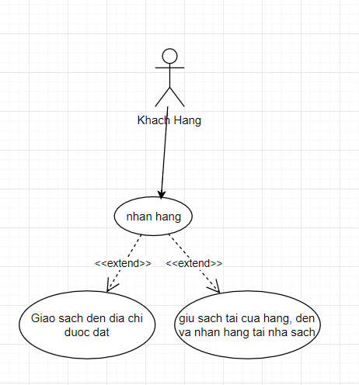

Hình 10: use-case Nhận Hàng

|  |  |
| --- | --- |
| **Tiêu đề** | **Nội dung** |
| Tên Use case | Nhận hàng |
| Mô tả | Use case cho phép khách hàng chọn phương thức nhận hàng |
| Actors | Khách hàng |
| Điều kiện kích hoạt | Khách hàng chọn nút thanh toán trong giỏ hàng |
| Tiền điệu kiện | Khách hàng đã thanh toán thành công |
| Hậu điều kiên |  |
| Luồng sự kiện chính | 1. Khách hàng chọn hình thức nhận hàng    1. Nhận hàng tại cửa hàng       1. Hệ thống lưu thông tin nhận hàng    2. Nhận hàng tại nhà       1. Nếu khách hàng đã đăng nhập thì thực hiện luồng sự kiện phụ A1       2. Nếu không thì thực hiện luồng sự kiện phụ A2       3. Khách hàng xác nhận thông tin       4. Chọn kết thúc 2. Hệ thống thông báo thành công 3. Kết thúc Use case |
| Luồng sự kiện phụ | A1: Khách hàng đã đăng nhập   1. Hệ thống lấy thông tin địa chỉ khách hàng hiển thị lên màn hình 2. Thực hiện tiếp bước 1.2.3 trong luồng sự kiện chính   A2: Khách hàng chưa đăng nhập   1. Hiển thị màn hình nhập thông tin 2. Khách hàng nhập thông tin theo yêu cầu 3. Thực hiện tiếp bước 1.2.3 trong luồng sự kiện chính |

* + 1. Use-Case Xem event Giảm Giá

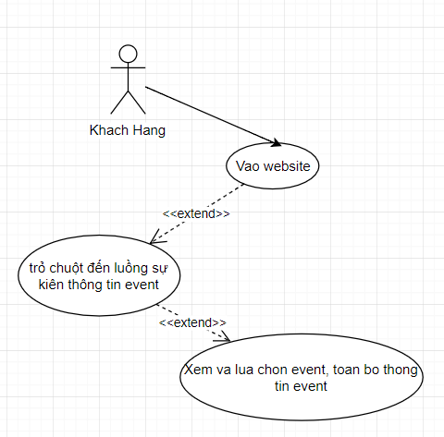

Hình 11: use-case Xem event Giảm Giá

|  |  |
| --- | --- |
| **Tiêu đề** | **Nội dung** |
| Tên Use case | Xem khuyến mãi |
| Mô tả | Use case cho phép người dùng xem khuyến mãi |
| Actors | Khách hàng |
| Điều kiện kích hoạt | Người dùng chọn nút Khuyến mãi |
| Tiền điệu kiện |  |
| Hậu điều kiên | Hệ thống hiển thị thông tin khuyến mãi |
| Luồng sự kiện chính | 1. Khách hàng chọn nút Khuyến mãi trên hệ thống 2. Hệ thống lấy thông tin các sản phẩm khuyến mãi 3. Hệ thống hiển thị các sản phẩm khuyến mãi 4. Nếu không có thì thực hiện luồng sự kiện phụ A1 5. Kết thúc use case |
| Luồng sự kiện phụ | A1: Không có sản phẩm khuyến mãi   1. Hệ thống hiển thị thông báo không có sản phẩm khuyến mãi 2. Thực hiện bước 4 trong luồng sự kiện chính |

* + 1. Xem Thông Tin Bình luận spam

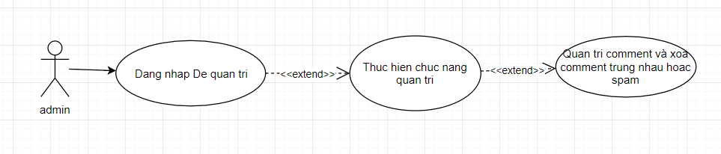

Hình 12: use-case Xem Thông Tin Bình luận spam

|  |  |
| --- | --- |
| **Tiêu đề** | **Nội dung** |
| Tên Use case | Xem thông tin binh luan spam |
| Mô tả | Use case cho phép người dùng thời gian và số lần spam, admin tiến hành xóa đi các bình luận giống nhau, spam |
| Actors | admin |
| Điều kiện kích hoạt | admin kiểm tra chính xác id spam trong mục comment |
| Tiền điệu kiện | admin đã đăng nhập vào hệ thống |
| Hậu điều kiên |  |
| Luồng sự kiện chính | 1. Admin chọn nút Xem thông tin 2. Hệ thống lấy thông tin id đã spam 3. Hệ thống hiển thị số lần bị spam 4. Xóa spam và block id đó 5. Kết thúc use case |
| Luồng sự kiện phụ |  |

* + 1. Quản Lí Đơn Hàng

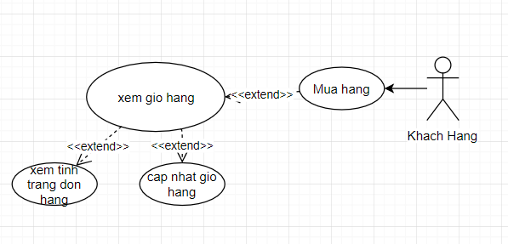

Hình 12: use-case Quản Lí Đơn Hàng

|  |  |
| --- | --- |
| **Tiêu đề** | **Nội dung** |
| Tên Use case | Quản lý đơn hàng |
| Mô tả | Use case cho phép admin quản lý đơn hàng được đặt bởi khách hàng |
| Actors | Admin |
| Điều kiện kích hoạt | Admin chọn chức năng Đơn hàng trên hệ thống |
| Tiền điệu kiện | Admin đã đăng nhập vào hệ thống |
| Hậu điều kiên |  |
| Luồng sự kiện chính | 1. Admin chọn chức năng Đơn hàng 2. Hệ thống lấy thông tin các đơn hàng 3. Hệ thống hiển thị thông tin các đơn hàng 4. Kết thúc Use case |
| Luồng sự kiện phụ |  |

* + 1. Use-Case Cập Nhật Đơn Hàng

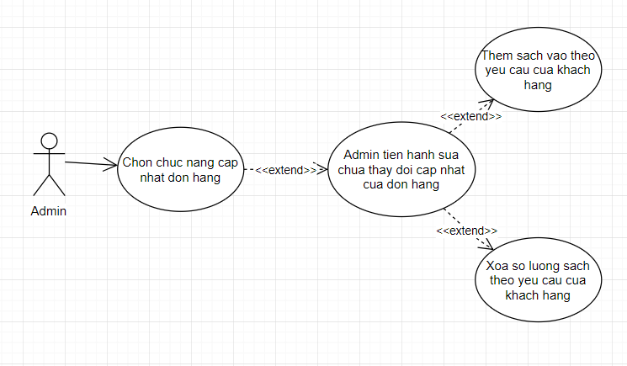

Hình 13: use-case Cập Nhật Đơn Hàng

|  |  |
| --- | --- |
| **Tiêu đề** | **Nội dung** |
| Tên Use case | Cập nhật đơn hàng |
| Mô tả | Use case cho phép admin cập nhật đơn hàng |
| Actors | Admin |
| Điều kiện kích hoạt | Admin chọn chức năng cập nhật đơn hàng |
| Tiền điệu kiện | Admin đã đăng nhập vào hệ thống, khi khách hàng có yêu cầu thay đổi |
| Hậu điều kiên |  |
| Luồng sự kiện chính | 1. Admin chọn chức năng cập nhật đơn hàng 2. Hệ thống lấy thông tin các đơn hàng 3. Hệ thống hiển thị thông tin các đơn hàng 4. Admin tiến hành cập nhật 5. Admin chọn nút lưu 6. Hệ thống lưu đơn hàng 7. Kết thúc Use case |
| Luồng sự kiện phụ |  |

* + 1. Cập Nhật Sảm Phẩm

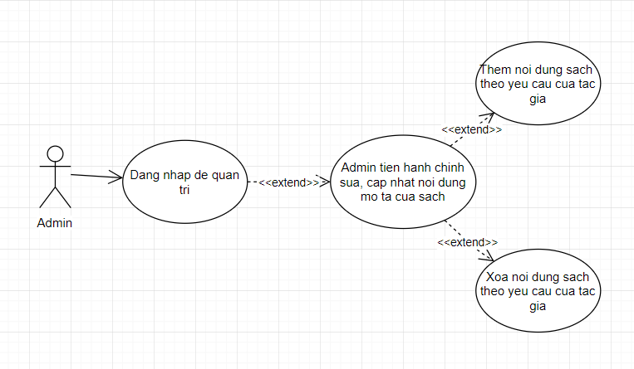

Hình 14: use-case Cập Nhật Sảm Phẩm

|  |  |
| --- | --- |
| **Tiêu đề** | **Nội dung** |
| Tên Use case | Cập nhật sản phẩm |
| Mô tả | Use case cho phép admin cập nhật sản phẩm |
| Actors | admin |
| Điều kiện kích hoạt | admin chọn chức năng cập nhật sản phẩm |
| Tiền điệu kiện | admin đã đăng nhập vào hệ thống |
| Hậu điều kiên |  |
| Luồng sự kiện chính | 1. Admin chọn chức năng cập nhật sản phẩm 2. Hệ thống lấy thông tin các sản phẩm 3. Hệ thống hiển thị thông tin các sản phẩm 4. Admin tiến hành cập nhật 5. Admin chọn nút lưu 6. Hệ thống lưu thông tin sản phẩm 7. Kết thúc Use case |
| Luồng sự kiện phụ |  |

* + 1. Xem Tình Trạng Đơn Hàng

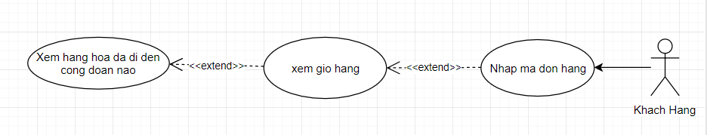

Hình 15: use-case Xem Tình Trạng Đơn Hàng

|  |  |
| --- | --- |
| **Tiêu đề** | **Nội dung** |
| Tên Use case | Xem Tình Trạng Đơn Hàng |
| Mô tả | Use case cho phép Khách Hàng theo dõi tình trạng đơn hàng của mình |
| Actors | Khách Hàng |
| Điều kiện kích hoạt | Khách hàng mua hàng và ấn nút thanh toán, sẽ có mục theo dõi đơn hàng |
| Tiền điệu kiện | Đã mua hàng và đã chọn chức năng thanh toán |
| Hậu điều kiên | Click vào nơi theo dõi |
| Luồng sự kiện chính | 1. Khách hành tim kiếm và mua sách 2. Hệ thống lấy thông tin sách và lưu trữ 3. Khách hàng tiến hành thanh toán và 4. Kết thúc Use case |
| Luồng sự kiện phụ |  |

* + 1. Biểu đồ hoạt động Tìm Kiếm



* + 1. Biểu đồ hoạt động xem sản phẩm sách



* + 1. Biểu đồ hoạt động Xem giỏ hàng



* + 1. Biểu đồ hoạt động Cập Nhật Giỏ Hàng



* + 1. Biểu đồ hoạt động mua hàng



* + 1. Biểu đồ hoạt động xem lịch sử đặt hàng



* + 1. Biểu đồ hoạt động Thanh Toán



* + 1. Biểu đồ hoạt động xem thông tin



* + 1. Biểu đồ hoạt động cạp nhật thông tin



* + 1. Biểu đồ hoạt động Quản lí đơn hàng



* + 1. Biểu đồ hoạt động cập nhật đơn hàng



* + 1. Biểu đồ hoạt động cập nhật sản phẩm



1. : THIẾT KẾ HỆ THỐNG

Nhằm tăng số độ truy xuất dữ liệu nên hệ thống sẽ sử dụng loại dữ liệu Not only SQL cụ thể được quản lý bởi MongoDB. Từ mô hình phân tích thiết kế hệ thống trên nhóm chúng em đã xây dựng mô hình CDSL Not only SQL như sau:

* 1. Các Document mô tả cơ sở dữ liệu

**Document Admins**

|  |  |  |
| --- | --- | --- |
| Key | Value | Mô tả |
| _id | String | Id admin |
| Username | String | Tên đăng nhập admin |
| Password | String | Mật khẩu admin |
| Name | String | Tên admin |

**Document BookCategories**

|  |  |  |
| --- | --- | --- |
| Key | Value | Mô tả |
| _id | String | Id admin |
| Name | String | Tên loại sách |

**Document Books**

|  |  |  |
| --- | --- | --- |
| Key | Value | Mô tả |
| _id | String | Id book |
| Name | String | Tên sách |
| BookImage | String | Đường dẫn hình ảnh sách |
| BookCategory | String | Thể loại sách |
| Price | Number | Giá tiền sách |
| Description | String | Mô tả sách |
| Format | String | Số trang, loại bìa |
| Author | String | Tác giả sách |
| Dimensions | String | Kích thước |
| Publishser | String | Nhà xuất bản |
| PublicationDate | Date time | Năm xuất bản |
| Language | String | Ngôn ngữ |
| Reviews | Array [{  Name: String (Tên người bình luận),  Email: String (Email),  Review: String (Nội dung bình luận),  TimeReview: String (Thời gian bình luận)  }] | Bình luận về sách |

**Document Orders**

|  |  |  |
| --- | --- | --- |
| Key | Value | Mô tả |
| _id | String | Id người đặt |
| Name | String | Tên người đặt hàng |
| Email | String | Email |
| Address | String | Địa chỉ |
| Tel | String | Số điện thoại |
| TimeOrder | String | Thời gian đặt hàng |
| Status | Stage | Trạng thái đặt hàng |
| Books | Array[{  _id: String (Id book),  Amount: Number (số lượng sách đặt)  }] | Danh sách đơn hàng |

* + 1. Các giao diện của phần mềm

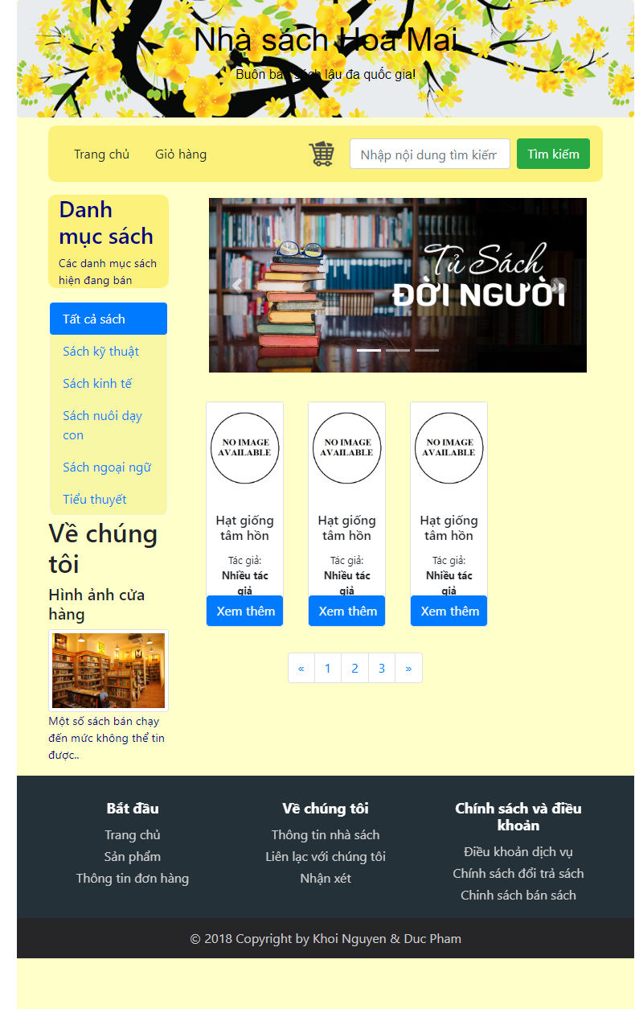

Giao diện trang chủ

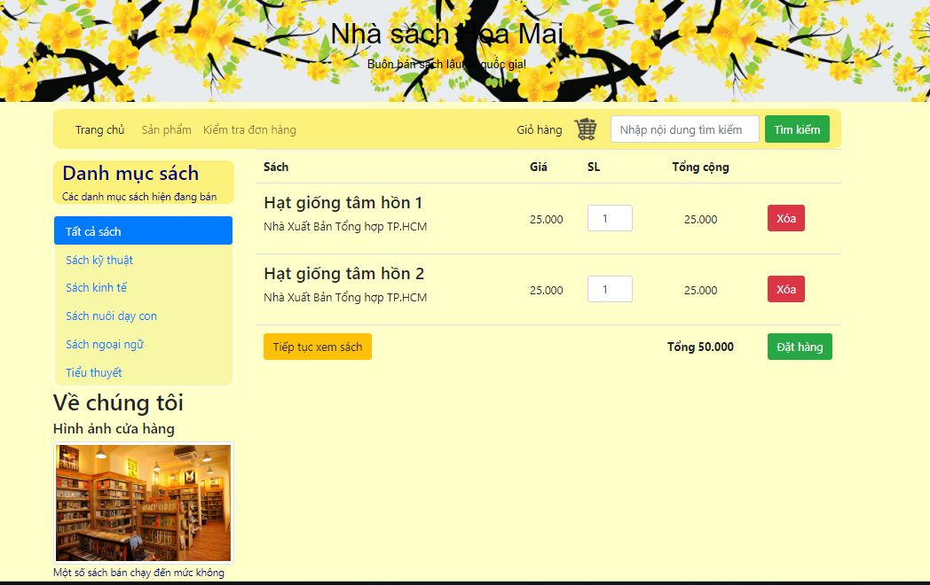

Giao diện trang đặt sách

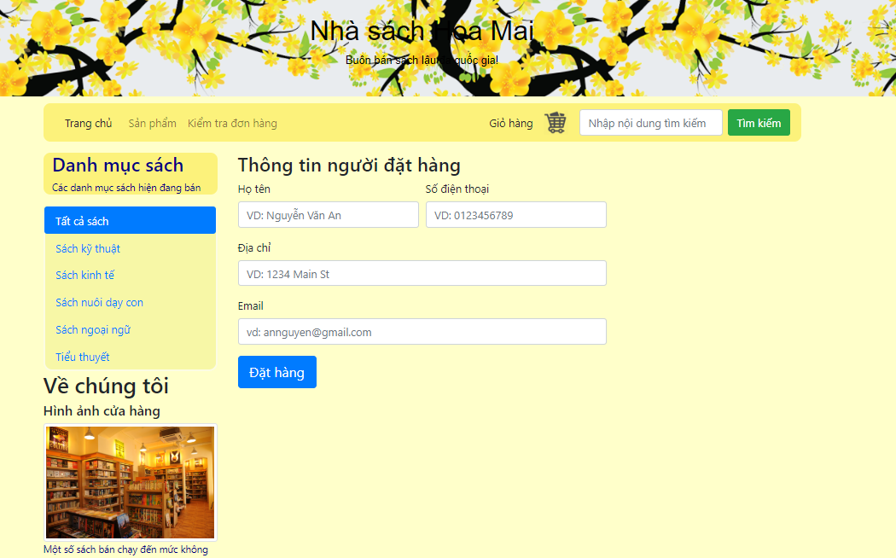

Giao diện trang thông tin người đặt sách

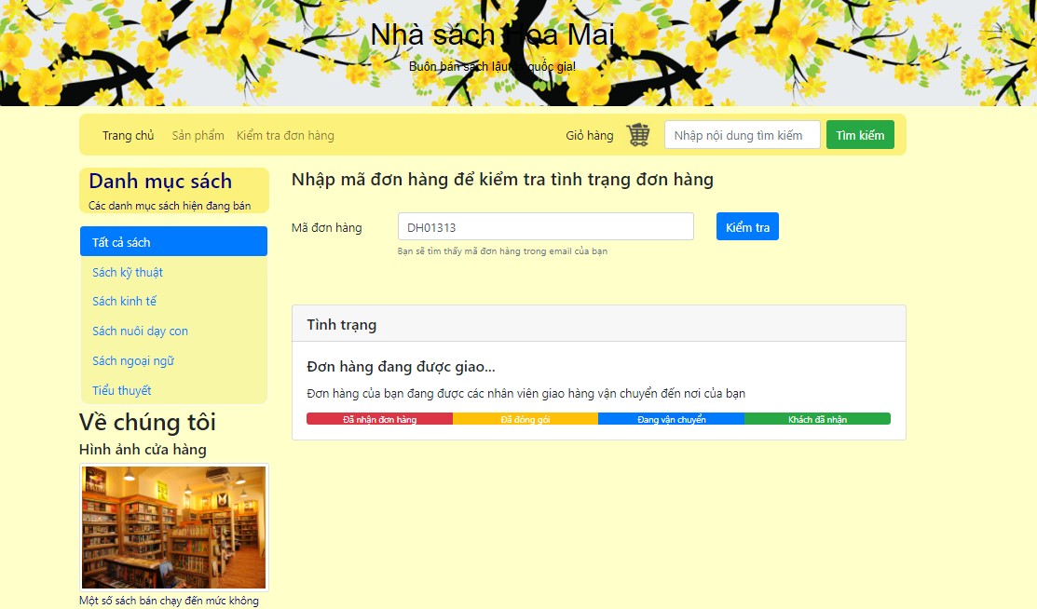

Giao diện trang kiểm tra tình trạng đơn hàng

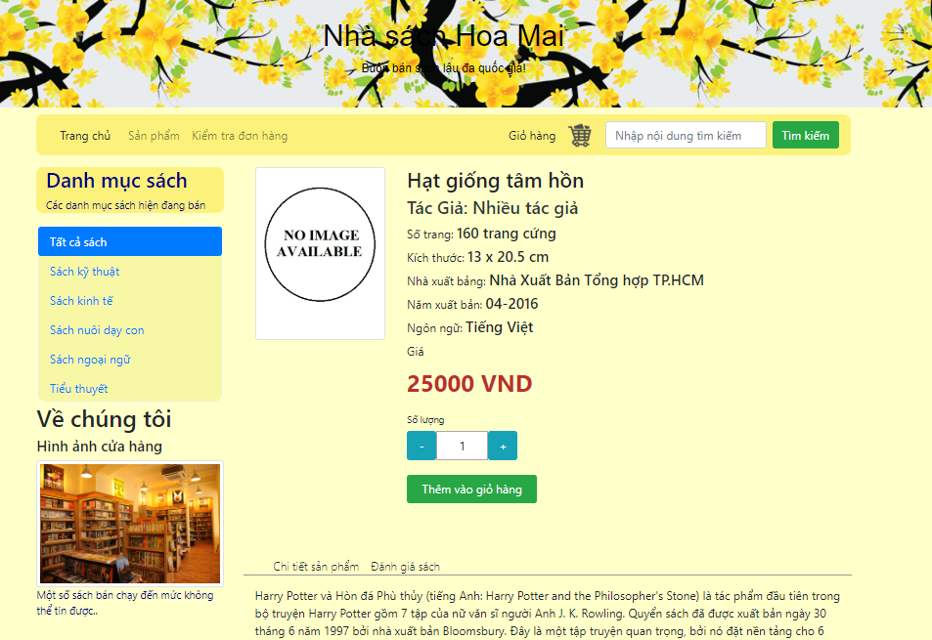

Giao diện thông tin sản phẩm

1. : ĐÁNH GIÁ KẾT QUẢ VÀ HƯỚNG PHÁT TRIỂN
   1. Các chức năng đã làm được

* Về website:

+ Đã phân tích, thiết kế được các chức năng của website

+ Giao diện phù hợp, thân thiện với người sử dụng

+ Hoàn thành các tính năng chính của website.

* Về kinh nghiệm làm việc:

+ Đã xác định được phần nào cách quản lý một dự án.

+ Các thành viên đã có kinh nghiêm hơn trong phân tích, khảo sát hệ thống.

+ Trình độ code được cải thiện học được công nghệ mới.

|  |  |  |  |  |  |
| --- | --- | --- | --- | --- | --- |
| STT | Tên công việc | Mô tả | Thành viên liên quan | Tình trạng | Mức độ hoàn thành |
| 1 | Xác định phân tích yêu cầu | Phân tích các yêu cầu của khách hàng, phân tích chức năng hệ thống và đưa ra giải pháp. | Đức, Khởi | Hoàn thành | 100% |
| 2 | Thiết kế giao diện | Thiết kế giao diện website | Đức, Khởi | Hoàn thành | 100% |
| 3 | Xây dựng các module | Trang quản trị nội dung | Khởi | Hoàn thành | 100% |
| Trang quản trị giỏ hàng | Khởi | Hoàn thành | 100% |
| Trang sản phẩm, chi tiết sản phẩm | Đức | Hoàn thành | 100% |
| Trang hóa đơn, thanh toán | Khởi | Hoàn thành | 100% |
| Trang đặt hàng, giỏ hàng | Đức | Hoàn thành | 100% |
| Trang thông tin event giảm giá, sale. | Khởi | Đang hoàn thiện | 90% |
| Trang tin tức, giới thiệu, logo banner | Đức | Đang hoàn thiện | 85% |
| Trang đóng góp ý kiến, tư vấn hổ trợ | Khởi | Đang hoàn thiện | 75% |
| 4 | Tích hợp hệ thống và kiểm thử hệ thống | Tích hợp các tính năng riêng lẽ thành chương trình và kiểm thử chương trình | Đức, Khởi | Đang hoàn thiện | 90% |
| 5 | Vân hành và bảo trì | Đưa website vào hoạt động và bảo trì | Đức, Khởi | Chưa hoàn thành |  |

* 1. Những điều chưa làm được

+ Quá trình lập trình còn thiếu kinh nghiệm trong việc xử lý dữ liệu.

+ Giao diện thiết kế còn chủ quan chưa nghiên cứu thói quen người dùng.

+ Quá trình vận hành và bảo trì chưa hoàn thành.

+ Thiếu kinh nghiệm trong phân tích và khảo sát gây mất nhiều thời gian.

+ Chưa khai thác toàn bộ sức mạnh của công nghệ mới

+ Cần nâng cao kiến thức và kinh nghiệm trong việc thực hiện một dự án CNTT thật sự.

* 1. Hướng phát triển

+ Hoàn thiện chương trình giảm thiểu lỗi, thêm một số chức năng mới, phân quyền, thêm chức năng bảo mật, … thiết kế giao diện thân thiện với người dùng.

+ Nghiên cứu và khảo sát người dùng về nhu cầu và chức năng phát triển website.

+ Nâng cao chất lượng làm việc và quản lý dự án.

**TÀI LIỆU THAM KHẢO**

[1] <https://angular.io>

[2] <https://www.tutorialspoint.com/mongodb/>

[3] [https://angular-ui.github.io/bootstrap/#!#pagination](https://angular-ui.github.io/bootstrap/#!)

[4] <https://getbootstrap.com/docs/4.0/getting-started/introduction/>

[5] <https://www.w3schools.com/bootstrap4/bootstrap_ref_all_classes.asp>

[6] <https://alligator.io/angular/angular-7/>

[7] <https://coursetro.com/posts/code/171/Angular-7-Tutorial---Learn-Angular-7-by-Example>

[8] <https://stackoverflow.com/questions/7247474/how-can-i-tell-where-mongodb-is-storing-data-its-not-in-the-default-data-db>

Sách: ng-book The Complete Book on Angular